淡江時報 第 694 期
57校慶相簿：SPORT 淡江臥虎藏龍 個個身手不凡
特刊
57校慶相簿：SPORT 淡江臥虎藏龍 個個身手不凡

攝影／馮文星、陳振堂、凃嘉翔、黃士航、莊瑋恩
2011/06/22

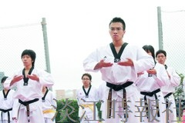
跆拳道表演，為校慶運動會揭開序幕。


大隊接力優勝者，高興地在終點時比出勝利的「1」。


跳高選手以完美的姿勢，奮力一搏。


跳遠選手凌空跳躍。


鉛球選手蓄勢待發，準備投出最遠的一球。

